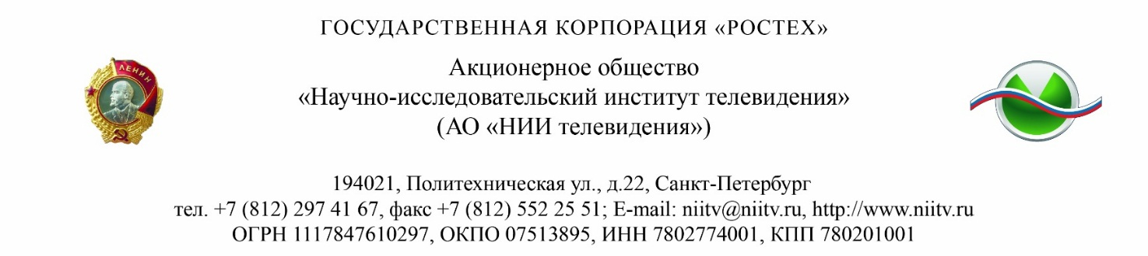

Уважаемые коллеги!

Акционерное общество «Научно-исследовательский институт телевидения»

**приглашает вас принять участие в**

**НАУЧНО-ТЕХНИЧЕСКОЙ КОНФЕРЕНЦИИ МОЛОДЫХ СПЕЦИАЛИСТОВ**

**«ВОПРОСЫ РАДИОЭЛЕКТРОНИКИ: ТЕХНИКА ТЕЛЕВИДЕНИЯ»**

К участию приглашаются работники научно-исследовательских институтов, научно-производственных предприятий и высших учебных заведений, в том числе аспиранты, возрастом до 35 лет (включительно).

**Конференция состоится в АО «НИИ телевидения»   
07 октября 2025 года \***

Материалы конференции отражаются в журнале «Вопросы радиоэлектроники, серия Техника телевидения», в ближайшем выпуске которого будут опубликованы материалы, отмеченные редколлегией как соответствующие требованиям журнала (до февраля 2026 г.).

Участие и публикация материалов бесплатны.

Сборник включен в систему РИНЦ и входит в перечень утвержденных ВАК РФ изданий для публикации трудов соискателей ученых степеней.

С тематикой сборника, перечнем специальностей, по которым журнал входит в Перечень ВАК, аннотациями статей в предыдущих выпусках и правилах оформления материалов можно ознакомиться на сайте https://www.niitv.ru/journal, с полнотекстовыми версиями статей на сайте [www.elibrary.ru](http://www.elibrary.ru). Есть возможность оформить подписку на журнал через АО «Почта России» по адресу podpiska.pochta.ru

**Прием заявок на участие прекращается 29.09.2025**

**Материал к публикации докладов, отмеченных оргкомитетом конференции необходимо предоставить до 18.10.2025.**

Для подачи заявки **необходимо заполнить эприлагаемую форму**, где указываются:

- ФИО (полностью) авторского коллектива (допускается до 5 соавторов);

- возраст, ученые степени, должности и места работы авторов;

- ФИО докладчика из коллектива авторов;

- название статьи на русском языке;

- аннотация статьи на русском языке (до 3 предложений, кратко отражающих что рассмотрено, показано, предложено);

- тезисы доклада на русском языке, объемом не более 2 листов А4.

Материал к публикации (статья / текст доклада) принимается до 18.10.25, при этом текст будет проверен в системе антиплагиат.

Правила рецензирования и оформления статьи представлены на сайте www.niitv.ru в разделе «Пресс-центр» → «Журнал «Вопросы радиоэлектроники» в подразделе «Авторам», а также правила оформления статей представлены в конце каждого выпуска журнала.

Объем публикации не должен превышать 5 страниц.

Наличие черновика публикации в день доклада приветствуется.

Список специальностей (для соискателей ученых степеней), охватываемых тематикой журнала:

2.2.4. Приборы и методы измерения (по видам измерений)

2.2.6. Оптические и оптико-электронные приборы и комплексы

2.2.11. Информационно-измерительные и управляющие системы

2.2.13. Радиотехника, в том числе системы и устройства телевидения

2.2.15. Системы, сети и устройства телекоммуникаций

2.2.16. Радиолокация и радионавигация

По всем вопросам можете обращаться к организаторам конференции по адресу: [sms@niitv.ru](mailto:sms@niitv.ru)

И по телефонам: +7(931)242-39-49 Мария Юрьевна Гневашева

+7(999)528-83-39 Дмитрий Александрович Мысь

*\*Ориентировочное время начала 10:00. Конференция проводится в очном формате, для иногородних участников конференции будет предоставлена возможность выступить с докладом дистанционно (по видеосвязи).*